UŽIVATELSKÝ MANUÁL – H615A - H615A3A1 - Govee WiFi RGB Smart LED pásek 5m

Obsah balení
LED pásky 2
Adaptér do sítě 1
Uživatelský manuál 1
Servisní karta 1

Specifikace
Délka 2x5m
Barva světla RGB
Odolnost proti vodě Ne
Způsob ovládání Aplikace, kontrolní jednotka, ovládání hlasem
Zdroj napájení Adaptér 12V
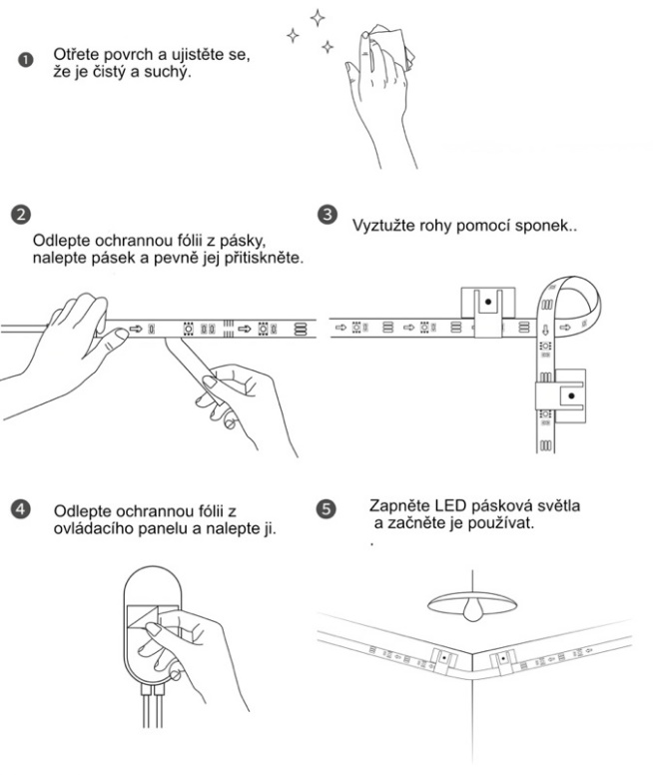
Instalace zařízení
Před instalací
Rozbalte krabici a zkontrolujte všechny položky uvedené v balicím seznamu.
Zapněte světelné pásky a zkontrolujte, zda svítí.

Ovládání pomocí ovládací jednotky
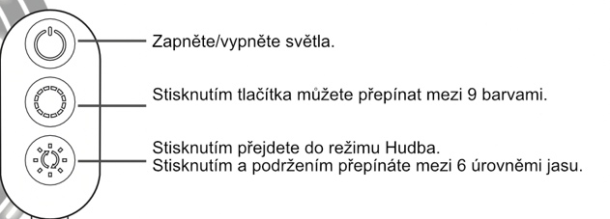

Stažení aplikace Govee Home
Stáhněte si aplikaci Govee Home z App Store (zařízení se systémem iOS) nebo Google Play
(zařízení se systémem Android). Zapněte Bluetooth na svém smartphonu.
Upozornění: Potřebujete chytrý telefon s operačním systémem iOS 9.3 (nebo novějším) nebo
Android 4.4 (nebo novějším).

Připojení k síti Wi-Fi
Zapněte Bluetooth v mobilním telefonu.
Otevřete aplikaci Govee Home a klepněte na ikonu "+" v pravém horním rohu.
V seznamu zařízení vyberte "H615A".
Vyberte 2,4GHz Wi-Fi pro připojení nebo přeskočte.
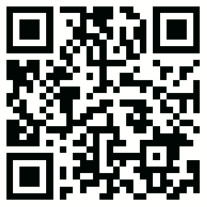
Govee Home aplikace

Ovládání světelných pásů pomocí asistenta Alexa/Google
Nastavení Wi-Fi
Ujistěte se, že je pásek připojen k Wi-Fi, pokud ne, postupujte podle níže uvedených kroků a nastavte Wi-Fi.
a. Otevřete aplikaci, vyberte přidaný světelný pásek a klepněte na ikonu nastavení v pravém horním rohu.
b. Klepněte na položku "Wi-Fi setting", vyberte dostupnou síť Wi-Fi a zadejte heslo.
Upozornění: V případě, že se jedná o síť Wi-Fi, zadejte název sítě Wi-Fi: Podporuje pouze sítě Wi-Fi 2,4 GHz a 802.11 b/g/n.

Spolupracuje s aplikací Alexa/Google Assistant
a. Otevřete aplikaci, vyberte přidaný světelný pásek a klepněte na ikonu nastavení v pravém horním rohu.
b. Klepněte na položku "Using guidance" a podle pokynů na obrazovce dokončete nastavení.

Řešení problémů
- Lepicí páska není dostatečně pevná.
Ujistěte se, že je instalační povrch čistý a suchý.
Po nalepení pásku pevně přitlačte.
Zpevněte instalaci pomocí dalších sponek a pásky.
- Nelze se připojit k Bluetooth.
Nevynechávejte připojení Bluetooth v aplikaci.
Ujistěte se, že je na chytrém telefonu zapnuta funkce Bluetooth.
Váš chytrý telefon může být nekompatibilní s aplikací Govee Home. Zkuste použít jiný chytrý telefon a poté se znovu připojte.
Vypněte osvětlení lišty a Bluetooth v telefonu a poté je zapněte, pak to zkuste znovu.
Při připojování se ujistěte, že se chytrý telefon nachází ve vzdálenosti do 1 m od světelného pásu.
Odstraňte všechny překážky, které se nacházejí mezi světelnými pásy a chytrým telefonem.
- Světelné proužky nezobrazují celou zvolenou barvu/některé LED diody se nerozsvítí.
Kontaktujte prosím tým podpory společnosti Govee pro rychlou výměnu produktu.
- Nelze synchronizovat světelné proužky s rytmem mé hudby.
Přesuňte ovládací jednotku blíže ke zdroji hudby.
Vyčistěte mikrofon na ovládací jednotce a poté to zkuste znovu.
- Nelze se připojit k síti Wi-Fi.
Nevynechávejte kroky připojení k síti Wi-Fi v aplikaci.
Síť 5GHz není podporována. Nastavte směrovač na 2,4GHz a poté jej resetujte.
Připojte telefon k síti Wi-Fi a zkontrolujte, zda síť funguje dobře.
Zkontrolujte, zda jste zadali správný název a heslo Wi-Fi.
Změňte heslo Wi-Fi na krátké. Doporučuje se 8 číslic a písmen.
Připojte hotspot v telefonu k páskovým světlům a zkontrolujte, zda router s páskovými světly funguje.
- Nelze se připojit k Alexe.
Odpojte všechny spojovací části světelného pásu a poté je znovu pevně připojte.
Resetujte Wi-Fi v chytrém telefonu. Odpojte port adaptéru a poté jej znovu připojte.
- Pásová světla nefungují.
Vytáhněte všechny spojovací části světelných pásů a znovu je pevně připojte.
Klepnutím na tlačítko zapnutí/vypnutí na ovládacím panelu nebo v aplikaci zkontrolujte, zda se jedná o problém s kvalitou pásků.

E-mail na podporu: info@tygotec.eu

Informace o souladu s předpisy
Prohlášení o souladu s předpisy EU:
Shenzhen Intellirocks Tech Co. Ltd. tímto prohlašuje, že toto zařízení je v souladu se základními požadavky a dalšími příslušnými ustanoveními směrnice 2014/53/EU.
Kopie EU prohlášení o shodě je k dispozici online na adrese www.govee.com/.
Kontaktní adresa pro EU:
BellaCocool GmbH (e-mail: info@bellacocool.de)
Pattenkoferstraße 18, 10247 Berlín, Německo

NÁVOD NA POUŽÍVANIE - H615A - H615A3A1 - Govee WiFi RGB Smart LED pásek 5m

Obsah balenia
LED pásky 2
Adaptér do siete 1
Návod na použitie 1
Servisná karta 1

Špecifikácie
Dĺžka 2x5m
Farba svetla RGB
Odolnosť voči vode Ne
Metóda riadenia Aplikácia, riadiaca jednotka, hlasové ovládanie
Zdroj napájania Adaptér 12V

Inštalácia zariadenia
Pred inštaláciou
Rozbaľte škatuľu a skontrolujte všetky položky uvedené v baliacom zozname.
Zapnite svetelné pásy a skontrolujte, či svietia.
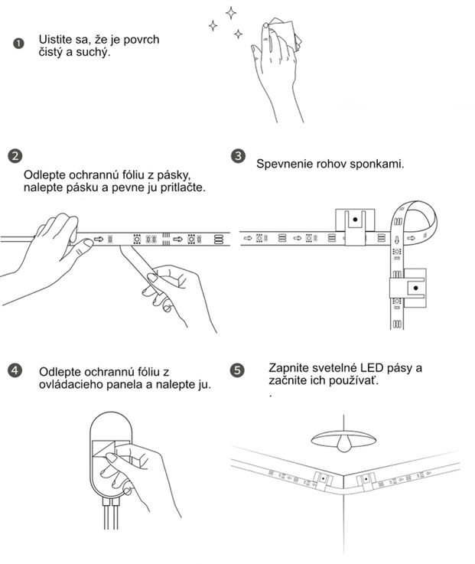
Ovládanie prostredníctvom riadiacej jednotky
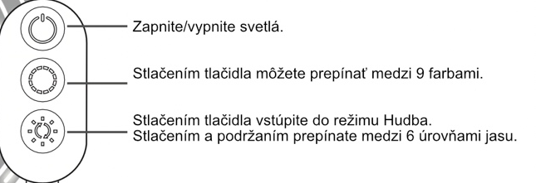
Stiahnite si aplikáciu Govee Home
Stiahnite si aplikáciu Govee Home z App Store (zariadenia iOS) alebo Google Play
(zariadenia so systémom Android). Zapnite funkciu Bluetooth v smartfóne.
Poznámka: Potrebujete smartfón so systémom iOS 9.3 (alebo novším) alebo
Android 4.4 (alebo novší).

Pripojenie k sieti Wi-Fi
Zapnite funkciu Bluetooth v mobilnom telefóne.
Otvorte aplikáciu Govee Home a ťuknite na ikonu "+" v pravom hornom rohu.
V zozname zariadení vyberte položku "H615A".
Ak sa chcete pripojiť alebo preskočiť, vyberte možnosť 2,4GHz Wi-Fi.
Govee Home aplikácia

Ovládanie svetelných pásov pomocou asistenta Alexa/Google
Nastavenia Wi-Fi
Uistite sa, že je pás pripojený k sieti Wi-Fi, ak nie, postupujte podľa nasledujúcich krokov a nastavte sieť Wi-Fi.
a. Otvorte aplikáciu, vyberte pridaný svetelný pás a ťuknite na ikonu nastavení v pravom hornom rohu.
b. Ťuknite na položku "Nastavenie Wi-Fi", vyberte dostupnú sieť Wi-Fi a zadajte heslo.
Poznámka: Ak ide o sieť Wi-Fi, zadajte názov siete Wi-Fi: Podporuje iba siete Wi-Fi 2,4 GHz a 802.11 b/g/n.
Spolupracuje s Alexa/Google Assistant
a. Otvorte aplikáciu, vyberte pridaný svetelný pás a ťuknite na ikonu nastavení v pravom hornom rohu.
b. Ťuknite na položku "Using guidance" a podľa pokynov na obrazovke dokončite nastavenie.

Riešenie problémov
- Lepiaca páska nie je dostatočne pevná.
Uistite sa, že je inštalačný povrch čistý a suchý.
Po nalepení pásky ju pevne pritlačte.
Inštaláciu spevnite ďalšími sponkami a páskou.
- Nemožno sa pripojiť k Bluetooth.
Nevynechávajte pripojenie Bluetooth v aplikácii.
Skontrolujte, či je v smartfóne povolená funkcia Bluetooth.
Váš smartfón nemusí byť kompatibilný s aplikáciou Govee Home. Skúste použiť iný smartfón a potom sa znovu pripojte.
Vypnite barové osvetlenie a Bluetooth v telefóne, potom ich zapnite a skúste to znova.
Pri pripájaní sa uistite, že sa váš smartfón nachádza vo vzdialenosti do 1 m od svetelnej lišty.
Odstráňte všetky prekážky, ktoré sa nachádzajú medzi svetelnými lištami a smartfónom.
- Svetelné pásy nezobrazujú celú zvolenú farbu/niektoré LED diódy sa nerozsvietia.
Kontaktujte tím podpory spoločnosti Govee a požiadajte o rýchlu výmenu produktu.
- Nedokážem synchronizovať svetelné pruhy s rytmom hudby.
Posuňte riadiacu jednotku bližšie k zdroju hudby.
Vyčistite mikrofón na riadiacej jednotke a potom to skúste znova.
- Nemožno sa pripojiť k sieti Wi-Fi.
Nevynechávajte kroky pripojenia Wi-Fi v aplikácii.
5GHz sieť nie je podporovaná. Nastavte smerovač na 2,4 GHz a potom ho resetujte.
Pripojte telefón k sieti Wi-Fi a skontrolujte, či sieť funguje správne.
Uistite sa, že ste zadali správne meno a heslo Wi-Fi.
Zmeňte heslo Wi-Fi na krátke. Odporúča sa 8 číslic a písmen.
Pripojte hotspot v telefóne k svetelným pásmam a skontrolujte, či svetelný router funguje.
- Nemožno sa pripojiť k Alexe.
Odpojte všetky spojovacie časti svetelného pásu a potom ich pevne pripojte.
Obnovte Wi-Fi v smartfóne. Odpojte port adaptéra a potom ho znova pripojte.
- Svetelné pásy nefungujú.
Vytiahnite všetky spojovacie časti svetelných pásov a potom ich znovu pevne spojte.
Ťuknutím na tlačidlo zapnutia/vypnutia na ovládacom paneli alebo v aplikácii skontrolujte, či nie je problém s kvalitou prúžkov.
E-mail na podporu: info@tygotec.eu

Informácie o dodržiavaní predpisov
Vyhlásenie o súlade s predpismi EÚ:
Spoločnosť Shenzhen Intellirocks Tech Co. Ltd. týmto vyhlasuje, že toto zariadenie spĺňa základné požiadavky a ďalšie príslušné ustanovenia smernice 2014/53/EÚ.
Kópia vyhlásenia o zhode EÚ je k dispozícii na webovej stránke www.govee.com/.
Kontaktná adresa pre EÚ:
BellaCocool GmbH (e-mail: info@bellacocool.de)
Pattenkoferstraße 18, 10247 Berlín, Nemecko

